1. feladat: Körök (23 pont)
Köröket a tollvastagság beállításával és pont rajzolással is rajzolhatsz. Torzított körhöz a pont helyett rövig elmozdulás szükséges. Készítsd el az alábbi, ötféle ábrát rajzoló eljárásokat!
v :méret :db – :db darab színes kört rajzol, a legkülső mérete :méret, :db legfeljebb 10, a színek tetszőlegesen (pl. a színkódok sorrendjében) változnak; a körök felső széle érintkezik;
w :méret :db – :db darab színes kört rajzol, a legkülső mérete :méret, :db legfeljebb 10, a színek tetszőlegesen (pl. a színkódok sorrendjében) változnak; felváltva a körök felső, illetve alsó széle érintkezik;
u :méret :db – :db darab színes kört rajzol, a legkülső mérete :méret, :db legfeljebb 10, a színek tetszőlegesen (pl. a színkódok sorrendjében) változnak; felváltva a körök felső, illetve alsó széle érintkezik, minden körnek fekete szegélye van;
t :méret :db – :db darab színes torzított kört rajzol, a legkülső mérete :méret, :db legfeljebb 10, a színek tetszőlegesen (pl. a színkódok sorrendjében) változnak; felváltva a körök különböző szélei érintkeznek.
s :méret :db – :db darab színes torzított kört rajzol, a legkülső mérete :méret, :db legfeljebb 10, a színek tetszőlegesen (pl. a színkódok sorrendjében) változnak; felváltva a körök különböző szélei túllógnak a tartalmazó második körön is.
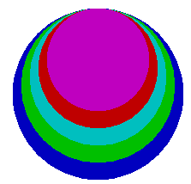 | 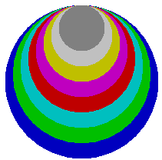 | 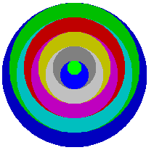 | 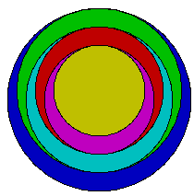
v 100 5 | v 150 8 | w 150 10 | u 150 6
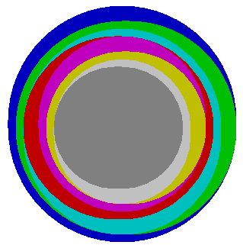 | 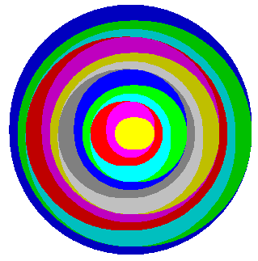 | 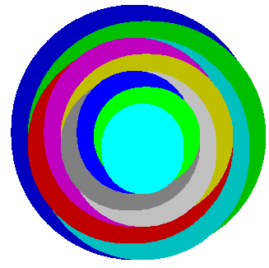
t 100 8 | t 150 14 | s 150 11

2. feladat: Harc (22 pont)
Készítsd el a következő harci fegyverek és járműveket rajzoló eljárásokat. Csatacsillag :méret,helikopter :méret, Tank :méret, Ágyú :méret. A rajzokat sokszögek felhasználásával készítsd el és színezd is ki őket!
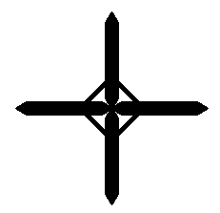 | 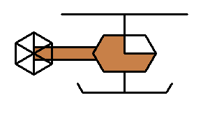 | 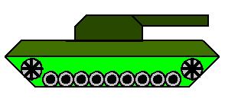 | 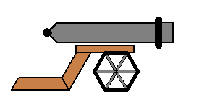
Csatacsillag 30 | Helikopter 30 | Tank 30 | Ágyú 30
Elérhető összpontszám: 45 pont

